Министерство образования и науки Российской Федерации

**Волжский политехнический институт (филиал) федерального государственного бюджетного образовательного учреждения высшего образования «Волгоградский государственный технический университет»**

**(ВПИ (филиал) ВолгГТУ)**

*Инженерно-экономический факультет*

Факультет «______________________________________________________»

*Информатика и технология программирования*

Кафедра «_________________________________________________________»

**ЛАБОРАТОРНАЯ РАБОТА №5**

*Конструирование программного обеспечения*

по дисциплине «___________________________________________________»

Проектирование базы данных

на тему____________________________________________________________

__________________________________________________________________

__________________________________________________________________

__________________________________________________________________

*Чурзина Екатерина Олеговна*

Студент___________________________________________________________

(имя, отчество, фамилия)

*ВИП-408*

Группа________________________

Оценка ______________________

(в баллах)

*доц. Абрамова О. Ф.*

Проверил ________________________ ___________________________

(подпись и дата подписания) (долж., инициалы и фамилия)

Волжский, 2018 г.

*1. постановка задачи*

Выделить требования к базе данных и спроектировать её для системы, упрощающей взаимодействие студента и преподавателя и помогающей в разработке и проверке курсовых работ.

*2. требования к БД ИС*

* База данных должна содержать таблицу пользователей;
* В таблице пользователей должны находиться электронная почта, пароль и ФИО для авторизации;
* На таблицу пользователей должны ссылаться таблица студентов и таблица преподавателей;
* База данных должна содержать информацию о существующих группах, зарегистрированных в системе, и студентов, числящихся в них;
* База данных должна содержать информацию о существующих курсовых работах;
* В таблице курсовой работы должны содержаться предмет, студент, преподаватель и научный руководитель;
* К таблице курсовой должны быть добавлены таблицы с материалами по курсовой, файлами студентов и комментариями;
* В таблице комментариев должна находиться ссылка на автора комментария и его текст;
* Таблицы материалов и файлов студентов должны содержать дату добавления материала и серверное имя файла;
* База данных должна содержать таблицу с информацией о дисциплинах;
* В таблице дисциплин должна находиться информация о названии дисциплины, преподавателе и обучающейся группе.

*3. задание, выданное руководителем группы*

Построить физическую схему БД

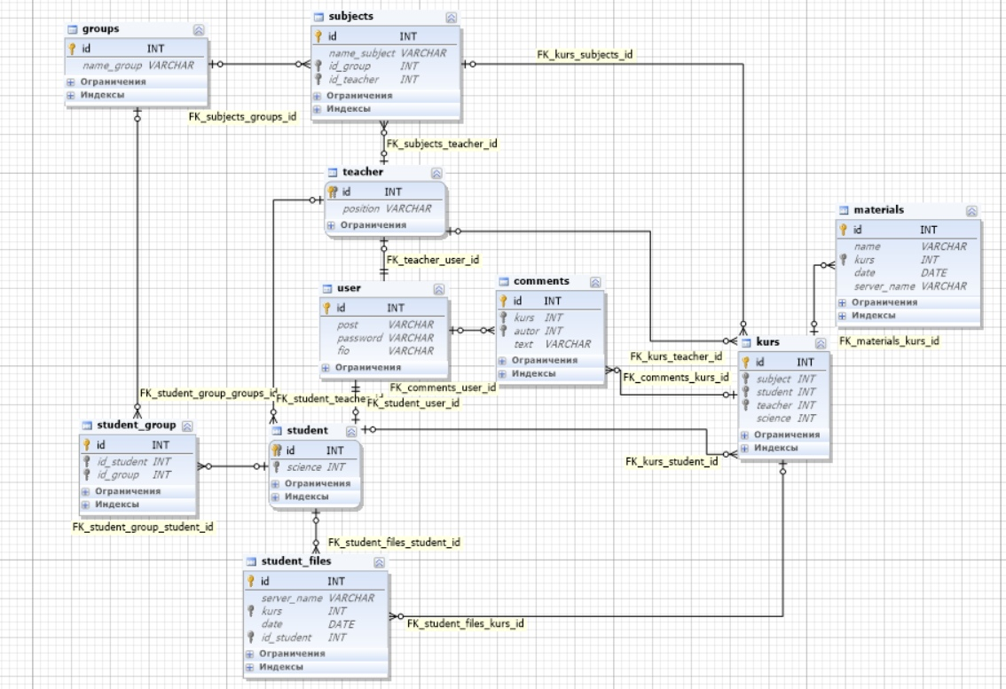

Определить перечень запросов к БД, с указанием входных и выходных данных

|  |  |  |  |
| --- | --- | --- | --- |
| Запрос | Таблица | Входные данные | Выходные данные |
| Авторизация | users | почта, пароль | имеется пользователь с введенными данными в системе или нет |
| Отображение всех материалов по курсовой | materials | id курсовой | записи в таблице |
| Отображение всех файлов студентов по курсовой | student_files | id курсовой | записи в таблице |
| Отображение всех комментариев по курсовой | comments | id курсовой | записи в таблице |
| Поиск курсовой | kurs | Предмет, студент | Страница курсовой данного студента |
| Профиль преподавателя | Users, teachers | Id преподавателя | ФИО, должность |
| Профиль студента | Users, students, kurs | Id студента | ФИО, научный руководитель, курсовые |